|  |  |  |  |  |
| --- | --- | --- | --- | --- |
| Кафедра |  | О7 |  | Информационные системы и программная инженерия |
|  |  | шифр |  | наименование кафедры, по которой выполняется работа |
| Дисциплина |  | Управление программными проектами | | |
|  |  | наименование дисциплины | | |

|  |  |  |
| --- | --- | --- |
| ПРАКТИЧЕСКАЯ РАБОТА | 1 |  |
|  | номер (при наличии) |  |
| |  | | --- | | Аналитика конкурентов в рамках | | программного продукта | | | |
|  | | |

при наличии указать тему лабораторной работы и (или) номер варианта

|  |  |  |  |  |  |  |
| --- | --- | --- | --- | --- | --- | --- |
| **ОБУЧАЮЩИЙСЯ** | | | | | | |
| группы | | | |  | | О715Б |
|  |  | Комаров Н.В. | | | | |
| подпись |  | фамилия и инициалы | | | | |
|  | | | | |
| дата сдачи | | | | |
| **ПРОВЕРИЛ** | | | | | | |
|  | | | | | | | |
| `ученая степень, ученое звание, должность | | | | | | | |
| `1 |  |  | | | | | |
| подпись |  | фамилия и инициалы | | | | | |
| Оценка / балльная оценка | | |  | | | |
|  | | | | |
| дата проверки | | | | |

СОДЕРЖАНИЕ

Цель работы 3

1. PUMATRACK 4

2. Seven 7

3. Fitness online 10

4. Сравнение конкурентов 15

5. Рекомендации по улучшению 16

# Цель работы

Цель работы – освоить методы анализа конкурентов для формирования стратегии разработки продукта.

Задачи:

* Определить ключевых конкурентов (например, для мобильного приложения или Saas-платформы).
* Провести анализ их продуктов: функциональность, UX/UI, цены, целевая аудитория.
* Сформировать SWOT-анализ (сильные и слабые стороны, возможности и угрозы).
* Подготовить рекомендации для улучшения собственного продукта.

# PUMATRACK

Одним из ключевых конкурентов является мобильное приложение для занятий спортом от компании Puma. Само приложение представлено на рисунке 1.

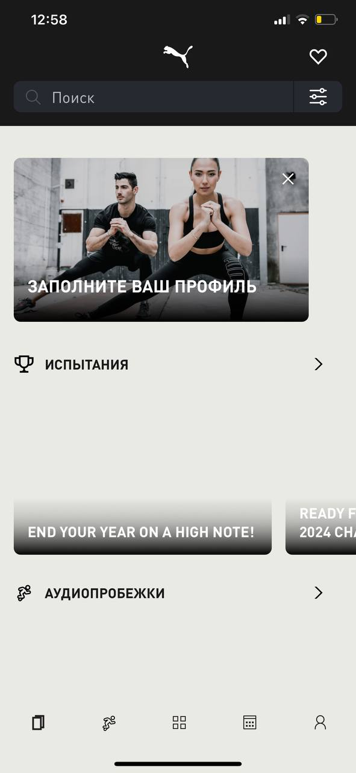

Рисунок 1 – Главная страница приложения

На главной странице присутствует поисковая строка для удобства нахождения нужной информации, возможность попробовать себя в спортивных испытаниях, выбрать понравившейся аудио для пробежки и не только, выбрать тренировки разной продолжительности или под руководством тренера.

На рисунке 2 представлена вкладка приложения для пробежки.

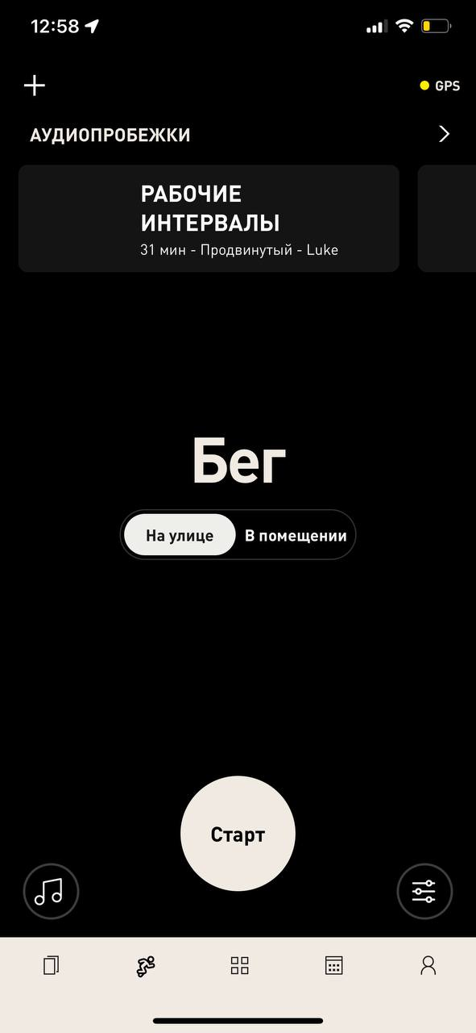

Рисунок 2 – Вкладка для пробежки

В данной вкладке указан вспомогательный функционал для комфортной пробежки, где есть поддержка местоположения, секундомер, поддержка аудио сопровождения.

На рисунке 3 представлена вкладка приложения с новостной лентой.

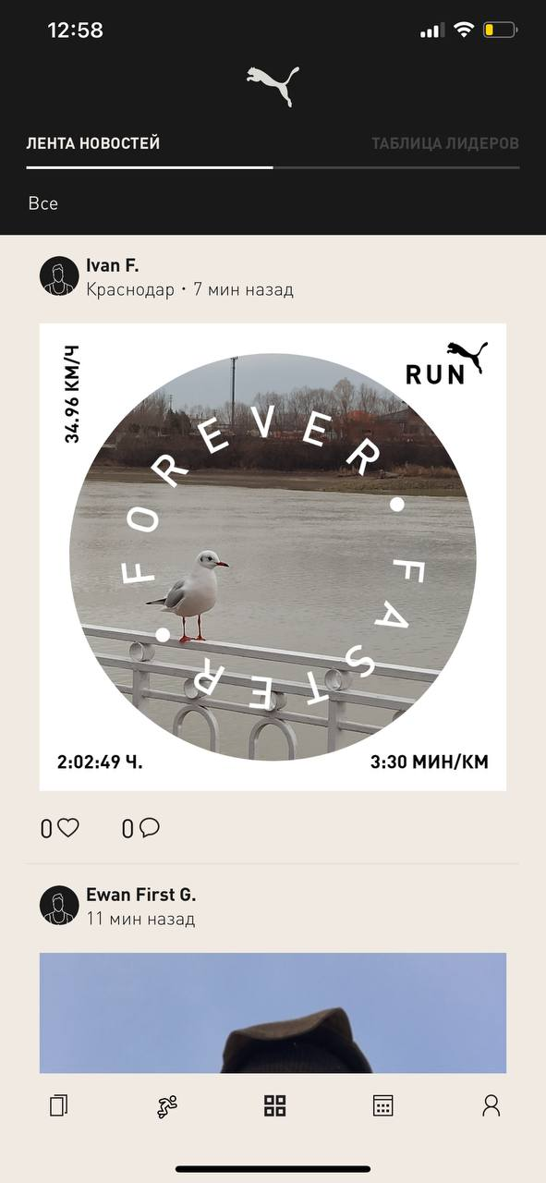

Рисунок 3 – Вкладка с новостной лентой

В данной вкладке находится новостной раздел и таблица рекордов, где пользователи могут делиться своими результатами и достижениями.

При анализе приложения PUMATRAC можно выделить следующие преимущества: возможность выбора тренировки, как с тренером, так и без него, разной продолжительности, удобный функционал для пробежки, планировщик, новостная лента с достижениями, возможность следить и соревноваться с другими пользователями, и отслеживать свой прогресс.

Из минусов можно выделить: нет возможности выбрать тренировку с определенными упражнениями, все тренировки на английском языке, тренировки с тренером без перевода, нет возможности выбрать короткие тренировки, в среднем все тренировки от 30 минут и более.

Целевая аудитория – англоязычные носители, люди, которые любят пробежки, марафоны.

# Seven

Seven (https://seven.app) приложение для персональных тренировок в домашних условиях. Оно предлагает большой ассортимент тренировок для пользователей в зависимости от текущего физического состояния. Целевая аудитория – люди, которые хотят поддерживать форму в домашних условиях.

На рисунке 4 представлена вкладка планировщика.

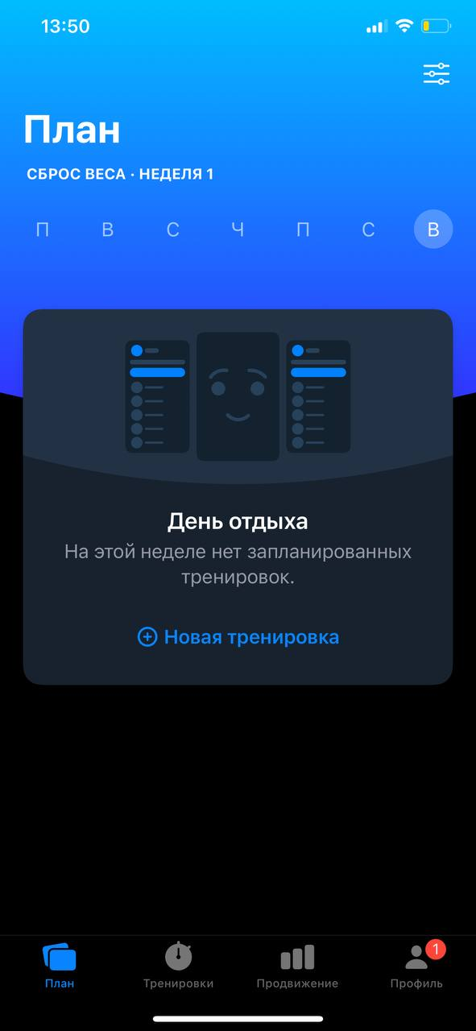

Рисунок 4 – Вкладка с планированием

На данной вкладке представлен план на неделю, указана цель занятий и продолжительность ваших занятий.

На рисунке 5 представлена вкладка с тренировками.

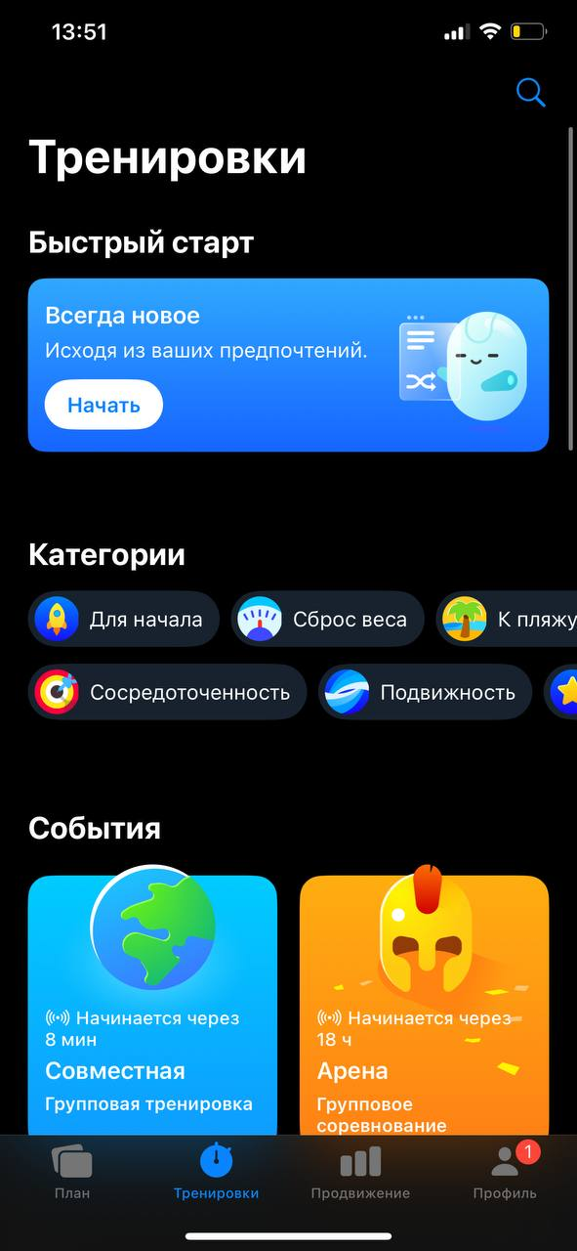

Рисунок 5 – Вкладка с тренировками

В данной вкладке есть большой выбор тренировок. Возможность создать собственную тренировку, выбрать тренировку только на определенную часть тела, разные программы, направленные на то, что вам необходимо, похудеть или набрать массу, стать более гибким или увеличить выносливость. Ежедневные события, как в виде групповых тренировок, так и в виде соревнований.

При просмотре приложения Seven можно выделить следующие преимущества: при запуске приложения опрос для формирования вашего персонального плана тренировок, большой выбор тренировок разного уровня сложности, упражнения не требуют сложного и дорогого оборудования, система состязаний и достижений, создание собственной тренировки, работа без интернета.

К некоторым минусам можно отнести: платная подписка, стоимость подписки выше средней среди фитнес-приложений, нет доступа ко всему функционалу без авторизации, однообразный контент тренировок, нет трекера питания, статистика сводится больше к регулярности занятий и количеству выполненных тренировок.

На основании вышеизложенного, Seven это приложение, имеющие большой выбор тренировок для всех нужд с возможностью создавать персональные тренировочные планы. Однако для пользователей, которые стремятся к более детальному анализу прогресса и продолжительному погружению в тренировочный процесс приложение может оказаться неподходящим.

# Fitness online

Fitness online (https://fitnessonline.app/ru) приложения для тренировок в домашних условиях и в зале. Целевая аудитория – люди, которые хотят заниматься спортом, с оборудованием или без.

На рисунке 6 представлена вкладка с тренировками.

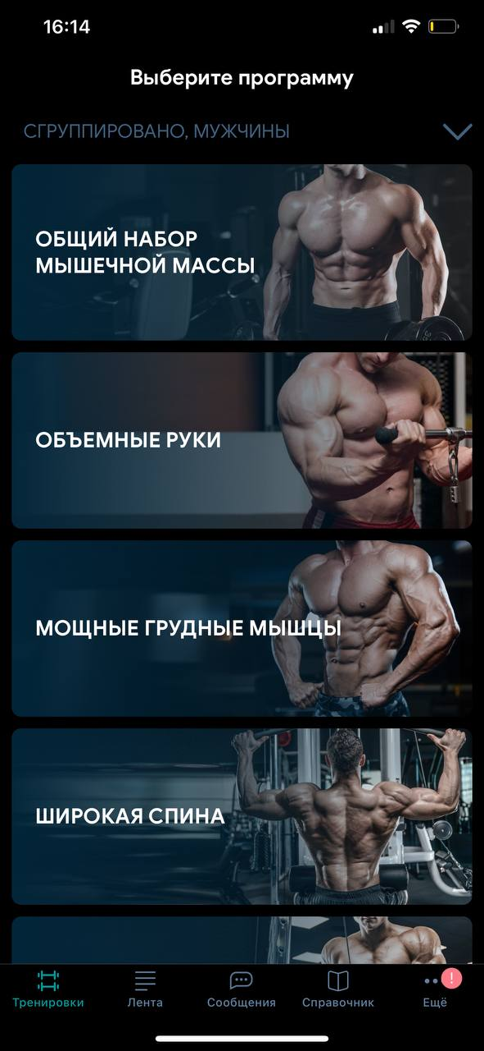

Рисунок 6 – Вкладка с тренировками

На вкладке с тренировками представлены разные программы, направленные на определенную группу мышц.

На рисунке 7 представлена вкладка с новостной лентой.

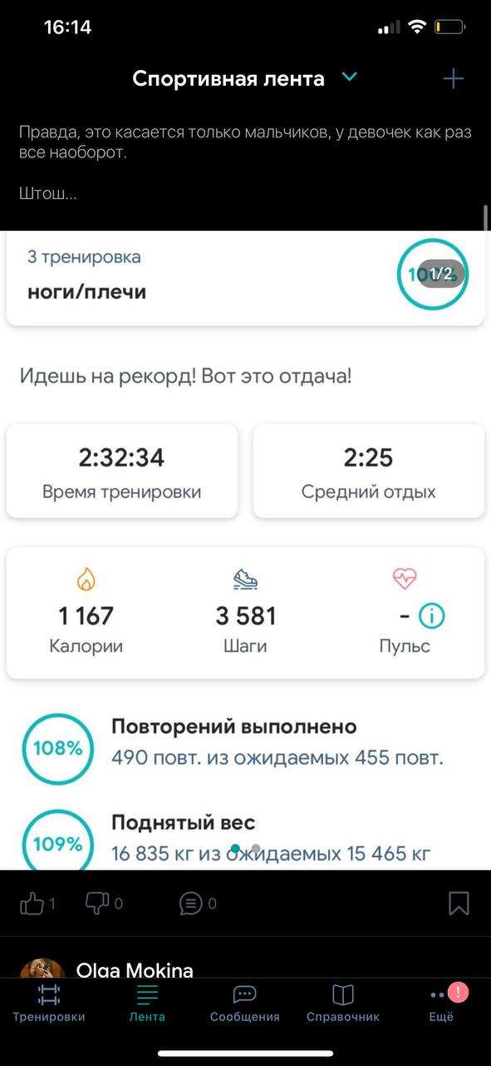

Рисунок 7 – Вкладка новостей

Вкладка новостной ленты дает возможность общаться посредством публикаций в самом приложении, делить своими результатами, мнениями, смотреть дополнительную информацию у других пользователей.

На рисунке 8 представлена вкладка со справочной информацией.

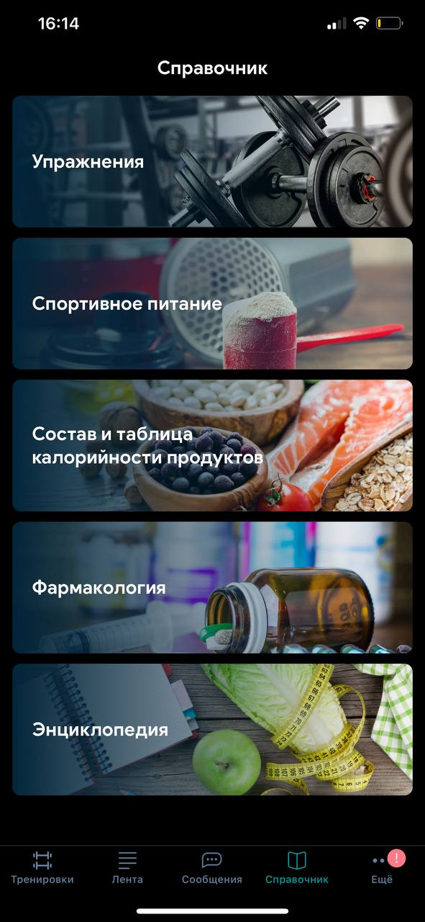

Рисунок 8 – Справочная информация

В данной вкладке содержатся вся справочная информация про тренировки, питание, дополнительные исследования в сфере здоровья и спорта.

На рисунке 9 представлена вкладка с дополнительными настройками.

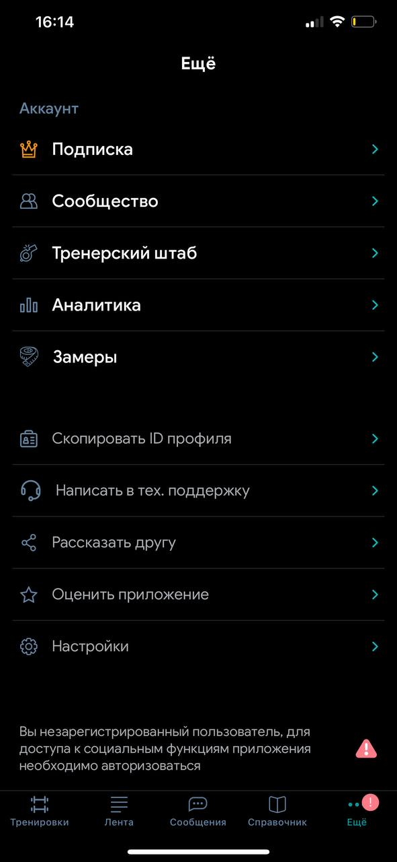

Рисунок 9 – Дополнительные настройки

В данной вкладке можно посмотреть аналитику, добавить замеры тела, купить подписку, вступить в сообщества, просмотреть свой тренерский штаб. В случае происшествия, можно обратиться в техническую поддержку или попытаться настроить приложение.

Приложение Fitness Online включает в себя: выбор тренировок на разные группы мышц, возможность общаться внутри приложения, делиться своими результатами и смотреть их у других пользователей, большая справочная информация по ведению здорового образа жизни, возможность заниматься с тренером в самом приложении.

В этом приложении можно выделить следующие минусы: нет трекера питания, платная подписка, нет планировщика, некоторые разделы остаются пустыми, без регистрации и подписки функционал сильно урезан.

На основании вышеизложенного, Fitness online приложение для пользователей разной подготовки от новичка для профессионала для занятий в домашних условиях и в тренажерном зале, где можно посмотреть всю необходимую информацию и обсудить ее. Однако данное приложение не предоставляет возможности распланировать тренировки и питание в визуальном формате.

# Сравнение конкурентов

Таблица 1 – Результаты сравнительного анализа

|  |  |  |  |
| --- | --- | --- | --- |
| Аналог | PUMATRAC | Seven | Fitness online |
| Доступность | IOS/Android | IOS/Android | IOS/Android |
| Язык интерфейса | Русский | Русский | Русский |
| Целевая аудитория | Новички и любители | Люди, предпочитающие короткие тренировки | Пользователи разного уровня подготовки |
| Типы тренировок | Силовые, кардио, йога, с оборудованием и без, бег | Простые небольшие тренировки | Силовые, кардио, с оборудованием и без |
| Офлайн-режим | Есть | Есть | Есть |
| Поддержка языков | В основном английский | Поддержка русского языка и других | Поддержка русского языка |
| Трекер питания | Нет | Нет | Нет |

Продолжение таблицы 1.

|  |  |  |  |
| --- | --- | --- | --- |
| Платная подписка | Есть | Есть | Есть |
| Персонализация | Адаптация под цели | Базовая персонализация | Программы для дома и зала |
| Разнообразие упражнений | Широкий выбор | Ограниченный набор упражнений | Широкий выбор |
| Справочная информация | Нет | Нет | Есть |

PUMATRAC подходит для пользователей, которые больше увлечены пробежками и не любят однообразные и самостоятельные тренировки. Seven подходит для тех, у кого мало времени для занятий спортом. Fitness online подходит для пользователей, которые углубленно хотят погрузиться в тему тренировок и питания.

# Рекомендации по улучшению

Исходя из анализа предметной области и сравнительного анализа популярных аналогов сформулируем следующие функциональные требования:

* реализовать библиотеку тренировок для дома и зала не менее 50 упражнений;
* реализовать планы тренировок для новичков, любителей и профессионалов;
* реализовать статистику по окончанию тренировки (сожженные калории, время выполнения тренировки);
* добавить трекер питания, готовые планы питания;
* реализовать интерфейс на русском языке с поддержкой английского языка;
* реализовать доступ к тренировкам в офлайн-режиме;
* реализовать раздел с обучающими материалами по технике выполнения упражнений.